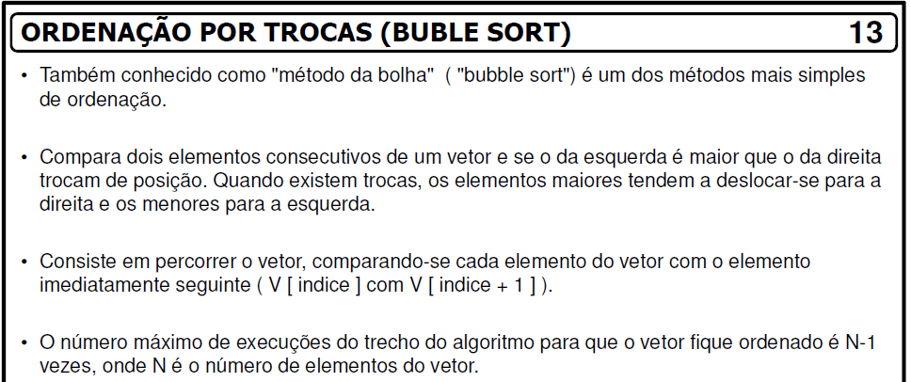

Passar exemplo com alunos: 8 – 7 – 10 – 15 – 12 – 4

Dar uma lista de valores e pedir para alunos simularem o caso

9 – 7 – 10 – 1 – 5 – 20 – 15

**EXPLICAR – QUANDO NÃO TROCAR, PODE PARAR – JÁ ORDENADO – PEQUENA MELHORIA**

Algoritmo do Bubble Sort

|  |  |
| --- | --- |
| Bubble(tot: inteiro; ent[]: inteiro)  i,j,aux: inteiro;  para i = 1 até tot faça  para j = 1 até tot-i faça  se ent[j+1] < ent[j] entao  aux = ent[j];  ent[j] 🡨 ent[j+1];  ent[j+1] 🡨 aux;  fim_se  fim_para  fim_para  fim | Bubble(tot: inteiro; ent[]: inteiro)  i,j,aux, troca: inteiro;  troca 🡨 1;  para i = 1 até tot faça  se troca=1 entao  troca 🡨 0;  para j = 1 até tot-i faça  se ent[j+1] < ent[j] entao  aux = ent[j];  ent[j] 🡨 ent[j+1];  ent[j+1] 🡨 aux;  troca 🡨 1;  fim_se  fim_para  fim_se  fim_para  fim |

**Pedir para alunos simularem caso com parada para os valores:**

1 – 5 – 10 – 7 – 8 – 9

Número de passos é variável (pressupondo existência da variável troca)

Número de comparações em cada passo não é variável – n-1 comparações

**Sem melhoria – O(n2). Três casos iguais (melhor, pior, caso médio)**

**Com melhoria**

Melhor caso com parada O(n) = n-1 – JÁ ORDENADO

Caso médio ou pior caso O(n2) = n(n-1)/2 – é provável que pare antes, 2/3.

Pior caso – ordem inversa: troca sempre. O(n2) = n(n-1)/2

**Atentar que o numero de trocas pode ser grande.**

**Método estável**

Quadro Resumo

|  |  |  |  |  |
| --- | --- | --- | --- | --- |
|  | SELEÇÃO | INSERÇÃO | BOLHA (Bubble) – sem melhoria | BOLHA (Bubble) – com melhoria (troca) |
| Estavel x Instavel | Instavel | Estavel | Estavel | Estavel |
| Melhor caso | O(n2) | O(n) - ordenado | O(n2) | O(n) - ordenado |
| Caso Médio | O(n2) | O(n2) | O(n2) | O(n2) |
| Pior Caso | O(n2) | O(n2) – inversamente ordenado | O(n2) | O(n2) – inversamente ordenado |